C 프로그래밍II 과제
개인 정보
과제번호(과제제출시스템 상의 일련번호) | 8
제출자 학번 | 201432014
제출자 성명 | 모건수
소속학과 | 소프트웨어공학과
학년 | 1
제출 의무일 | 2014. 10. 7.
실제 제출일 | 2014. 10. 4.

평가 항목
항목 | 만점 | 점수
제출일 관련 점수 | 2
원하는 결과가 출력되나? | 2
프로그램 코드가 문제의 논리에 맞게 구성되었나? | 5
문제 해결 방법이 바람직한가?(평가참고항목 문제해결방법에 따라 점수부여) | 4
프로그램 코드가 읽기 쉬운 형태로 잘 구성되어 있나? (변수 이름, 들여쓰기, 주석등) | 2
과제 제출 양식을 잘 맞추었나? | 3
해결하기 어려웠던 부분에 대한 설명이 잘 되어있나? (어려웠던 부분이 없었던 경우, 이를 명시.) | 2
 | 20

평가 참고 항목(해당 칸에 표기하시오)
자신이 판단한 문제 난이도 |  | 상 | 중 |  | 하◀
문제 해결에 투여한 시간 |  | 0.3 시간
문제해결 방법(해당 사항에 0표 한다.) | 책을 참고하여 혼자서 해결 | ★ |  | 4점
문제해결 방법(해당 사항에 0표 한다.) | 인터넷을 참고하여 혼자서 해결 |  |  | 4점
문제해결 방법(해당 사항에 0표 한다.) | ( )의 지도를 받음 |  |  | 3점
문제해결 방법(해당 사항에 0표 한다.) | 타인(친구, 선배, 인터넷)의 코드를 복사 또는 조금 수정(모든 항목 0점처리되어 과제 점수가 0점이 됨) |  |  | 0점

과제 내용

- swapArrays라는 함수를 작성하라.
  - 이 함수는 2차원 int형 배열 2개를 매개변수로 받아서, 첫번째 배열의 요소들과 두번째 배열의 요소들을 서로 바꾼다.
  - main() 함수에서는
    - 2차원 배열 2개를 정의하고 초기화 한다. 배열의 크기는 2행 4열로 한다.
    - swapArrays 호출 전의 두 개의 배열 요소들을 출력한다.
    - swapArrays를 호출한 후 두 개의 배열 요소들을 출력하라.
  - 과제 소스 파일 명: swapArrays.c

소스코드
#include <stdio.h>

void PrintArray(int parr[][4]); // 배열 출력용 함수
void swapArrays(int parr1[][4],int parr2[][4]); // 배열 스왑용 함수

int main()
{
int arr1[2][4]={ // 1번배열
{1,3,5,7},
{2,4,6,8}
};

int arr2[2][4]={ // 2번배열
{9,11,13,15},
{10,12,14,16}
};

printf("=====swapArrays호출 전=====\n"); // swapArrays호출전 배열출력 시작
printf("arr1 : \n");
PrintArray(arr1);

printf("arr2 : \n");
PrintArray(arr2); // 배열출력 종료

swapArrays(arr1,arr2); // swap

printf("=====swapArrays호출 후=====\n"); // swapArrays호출 후 배열출력 시작
printf("arr1 : \n");
PrintArray(arr1);

printf("arr2 : \n");
PrintArray(arr2); // 배열출력 종료

return 0;
}

void PrintArray(int parr[][4])
{
int i,j;

for(i=0 ; i<2 ; i++){
printf("{");
for(j=0 ; j<4 ; j++)
printf("%d, ",parr[i][j]);
printf("}\n");
}

printf("\n\n");
}

void swapArrays(int parr1[][4],int parr2[][4])
{
int save[2][4]; // swap할 배열을 임시로 저장할 이차원배열

int i,j;

for(i=0 ; i<2 ; i++) // save에 arr1저장
for(j=0 ; j<4 ; j++)
save[i][j]=parr1[i][j];

for(i=0 ; i<2 ; i++)
for(j=0 ; j<4 ; j++) // arr1에 arr2저장
parr1[i][j]=parr2[i][j];

for(i=0 ; i<2 ; i++)
for(j=0 ; j<4 ; j++) // arr2에 save(arr1)저장
parr2[i][j]=save[i][j];
}

결과화면
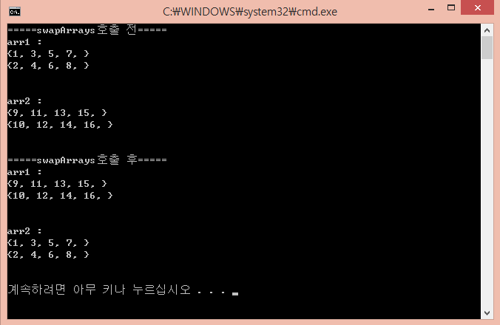
어려웠던 점 혹은 알게 된 점
어려웠던 점은 딱히 없었고 for문이용과 함수의 효율적 이용에 대해서 다시 한번 복습할 기회가 되었습니다. 또한 이차원배열에 대한 이해도가 어느 정도 늘어난 것 같습니다.

지도해 준 사람의 이름을 명기할 것, 이름이 없는데 유사한 코드이면 복사로 간주

